|  |  |
| --- | --- |
| Gerb-BMSTU_01 | **Министерство науки и высшего образования Российской Федерации**  **Федеральное государственное бюджетное образовательное учреждение**  **высшего образования**  **«Московский государственный технический университет**  **имени Н.Э. Баумана**  **(национальный исследовательский университет)»**  **(МГТУ им. Н.Э. Баумана)** |

ФАКУЛЬТЕТ **Информатика и системы управления**

КАФЕДРА **Компьютерные системы и сети (ИУ6)**

НАПРАВЛЕНИЕ ПОДГОТОВКИ **09.03.01 Информатика и вычислительная техника**

**Отчет по рубежному контролю №2**

**Дисциплина:** Математическая логика и теория алгоритмов

|  |  |  |  |  |  |
| --- | --- | --- | --- | --- | --- |
| Студент | ИУ6-72Б |  | 11.12.2022 | И.С. Марчук | |
|  | (Группа) |  | (Подпись, дата) | | (И.О.Фамилия) |
|  |  |  |  | |  |
| Преподаватель |  |  |  | | В.В. Гуренко |
|  |  |  | (Подпись, дата) | | (И.О.Фамилия) |

Москва, 2022

**МЛиТА РК 2. Задача 2 "Нечеткая логика"**

Выполнить нечеткий логический вывод в предметной области "Движение по автотрассе" при следующих исходных данных.

**1). Правила вывода.**

**Пр.1** Если [(скорость движения невысокая или средняя) и (стиль езды спокойный или неуверенный) и (погода теплая)], то (расход топлива низкий).

**Пр.2** – Если [(скорость движения средняя или завышенная) и (стиль езды неуверенный)], то (расход топлива приемлемо большой).

**Пр.3** – Если [(скорость движения не высокая) и (стиль езды спортивный или агрессивный)], то (расход топлива приемлемо большой).

**Пр.4** – Если [(скорость движения завышенная) и (на улице гололедица или мороз)], то (расход топлива значительный).

**2). Нечеткие лингвистические переменные.**

* , входная: **"Скорость движения"**; 

{невысокая, средняя, завышенная},

– скорость в км/ч, .



, входная: **"Стиль езды"**;



 {спокойный, неуверенный, спортивный, агрессивный},

– число перестроений из ряда в ряд в минyту, .



, входная: **"Погодные условия по температуре воздуха"**;

 {морозно, около нуля с гололедицей, тепло},

– температура воздуха в °C, .



**Z**, выходная: **"Расход топлива"**;

 = {низкий, приемлемо большой, значительный},

– объем в литрах на 100 км, .



Значения входных и выходной лингвистических переменных заданы графически.

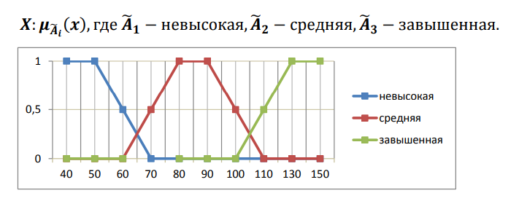

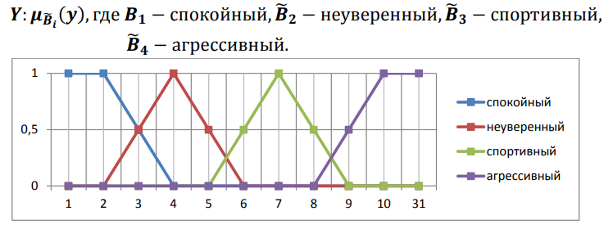

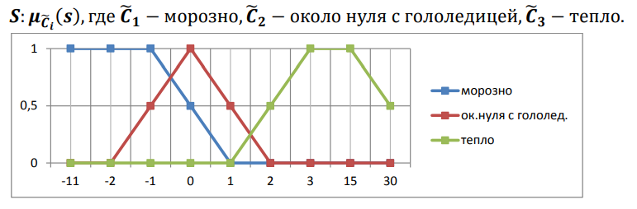

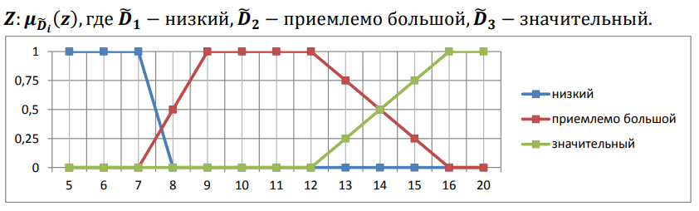

**3). Записать правила вывода в формализованном виде:**

**Пр.1** – [(X = «невысокая» или X = «средняя») и (Y = «спокойный» или Y = «неуверенный») и S = «тепло»] → Z = «низкий».

**Пр.2** – [(X = «средняя» или X = «завышенная») и Y = «неуверенный»] → Z = «приемлемо большой».

**Пр.3** – [X = «не высокая» и (Y = «спортивный» или Y = «агрессивный»)] → Z = «приемлемо большой».

**Пр.4** – [X = «завышенная» и (S = «около нуля с гололедицей» или S = «морозно»)] → Z = «значительный».

**4). Обеспечить и обосновать полноту системы правил вывода.**

**Входные переменные:**

Х = «невысокая»: Правило 1, Правило 3;

X = «средняя»: Правило 1, Правило 2;

X = «завышенная»: Правило 2, Правило 4;

Y = «спокойный»: Правило 1;

Y = «неуверенный»: Правило 1, Правило 2;

Y = «спортивный»: Правило 3;

Y = «агрессивный»: Правило 3;

S = «морозно»: Правило 4;

S = «около нуля с гололедицей»: Правило 3;

S = «тепло»: Правило 1.

**Выходные переменные:**

Z = низкий: Правило 1;

Z = приемлемо большой: Правило 2, Правило 3;

Z = значительный: Правило 4.

**5). Реализовать этапы нечеткого логического вывода для заданных исходных данных. Дать оценку расхода топлива**  **для конкретных значений**

 **(целых чисел), используя максиминную логику. Оценить степень истинности решения по двум любым исчислениям нечеткой импликации (формулы см. ниже). Итоговый результат оформить в виде таблицы.**

* Скорость : [два младших разряда от произведения ((день)+(месяц))\*(год)] + 40.
* Число перестроений : (день).
* Температура воздуха : (день)-(месяц).

Дата рождения **25.12.2000**

* Скорость : 40 Км/ч.
* Число перестроений : 25 перестроений в минуту.
* Температура воздуха : 13 Градусов цельсия.

**Фаззификация:**

Х = «невысокая»: $μ\tilde{A}1(x)= 1$

X = «средняя»: $μ\tilde{A}2(x) = 0$

X = «завышенная»: $μ\tilde{A}3(x) = 0$

Y = «спокойный»: $μ\tilde{B}1(x) = 0$

Y = «неуверенный»: $μ\tilde{B}1(x) = 0$

Y = «спортивный»: $μ\tilde{B}1(x) = 0$

Y = «агрессивный»: $μ\tilde{B}1(x) = 1$

S = «морозно»: $μ\tilde{C}1(x) = 0$

S = «около нуля с гололедицей»: $μ\tilde{C}1(x) = 0$

S = «тепло»: $μ\tilde{C}1(x) = 1$

**Введем переменную Q, обозначающую истинность основания импликации:**

**Пр.1** – $μ\tilde{Q}=$ min[max(1, 0), max (0, 0), 1] = 0;

**Пр.2** – $μ\tilde{Q}=$ min [max(0, 0), 0] = 0;

**Пр.3** – $μ\tilde{Q}=$ min [1, max(0, 1)] = 1;

**Пр.4** – $μ\tilde{Q}=$ min [0, max(0, 0)] = 0.

По степени истинности импликации можно сделать вывод что оценку следует проводить по правилу 4.

**Обозначим переменной P заключение импликации и оценим степень истинности импликации, проведем дефаззификацию:**

По Лукасевичу:

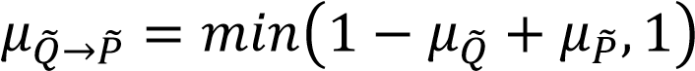;

$μ\tilde{Q}→\tilde{P} = min(1-1+μ\tilde{P},1)=min(μ\tilde{P},1)$

Следовательно,

$μ\tilde{P}=1$

$$Z∈\left[12, 20\right]$$

По Заде:

$μ\tilde{Q}→\tilde{P} =max\left(\min\left(μ\tilde{P}, μ\tilde{Q}\right), 1- μ\tilde{Q}\right)= max\left(\min\left(μ\tilde{P}, 1\right), 0\right)=\min\left(μ\tilde{P}, 1\right)$ Следовательно,

$μ\tilde{P}=1$

$$Z∈\left[12, 20\right]$$

**Ответ:**

|  |  |  |  |
| --- | --- | --- | --- |
| Z, литров на 100 км | Правило | Степень истинности | Оценка |
| $$\left[12, 20\right]$$ | 3 | 1 | По Лукасевичу |
| $$\left[12, 20\right]$$ | 3 | 1 | По Заде |